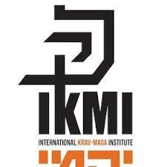
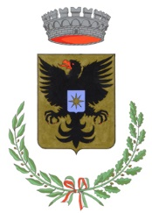

Comune di Altavilla MiliciA Associazione IKMI
Citta’ metropolitana di palermo Via Isonzo n. 3 - 73040
Melissano (LE) P.IVA 0470004075

AVVISO PUBBLICO
Si informa la cittadinanza che

il Comune di Altavilla Milicia organizza un corso gratuito di antiaggressione femminile rivolto a 20 donne dai 14 anni in su, tenuto dall’Associazione IKMI INTERNATIONAL KRAV MAGA INSTITUTE presso la palestra comunale di piazza G. Leopardi. Il corso ha l’obiettivo di fornire alle partecipanti le conoscenze e le tecniche necessarie per aumentare la propria sicurezza personale e si terrà per tre venerdì al mese dal 16 gennaio 2026 al 29 maggio 2026 alle ore 19:00.
Modalità di partecipazione:
Modalità di partecipazione: Le prime 20 donne accederanno gratuitamente al corso. In caso di un numero maggiore di domande rispetto ai posti gratuiti disponibili, la selezione avverrà dando priorità alle richiedenti con un ISEE più basso. A partire dal 21° posto, le partecipanti non selezionate per l'accesso gratuito dovranno versare una quota di partecipazione limitata al pagamento dell’assicurazione (€ 30,00) direttamente alla suddetta Associazione IKMI.
Come partecipare:
Le interessate dovranno compilare il modulo di iscrizione disponibile presso l’Ufficio Servizi Sociali del Comune o scaricabile dal sito ufficiale del Comune https://www.comune.altavillamilicia.pa.it/it Il termine per la presentazione delle domande è fissato al 31/12/2025, eventualmente prorogabile qualora rimangano posti liberi. L’istanza, può essere consegnata a mano direttamente al protocollo di via Loreto n. 60 oppure via e-mail ai seguenti indirizzi di posta elettronica: protocolllo@altavillamilicia.eu oppure info@pec.altavillamilicia.eu e deve essere corredata dalla del documento d’identità in corso di validità.
Per ulteriori informazioni e per ritirare i moduli, è possibile contattare l'Ufficio Servizi Sociali al numero 091915435 o scrivere all’indirizzo email servizisociali@altavillamilicia.eu
Un'opportunità importante per garantire maggiore sicurezza e tranquillità alle donne della nostra comunità!

IL RESPONSABILE DEL 5° SETTORE
Guagliardo Antonino

